Фотоотчет спортивного развлечения к 23 февраля
для детей разновозрастной группы № 7,
подготовительной группы № 8
МАДОУ «Детский сад № 14»

Цель: Создание доброжелательной, праздничной атмосферы в преддверии Дня защитника Отечества.
Задачи: Расширять представление детей о государственном празднике. Развивать основные физические качества дошкольников (ловкость, силу, быстроту, выносливость, гибкость); способствовать развитию положительных эмоций. Воспитывать у детей чувства патриотизма.
Действующие лица:
Ведущий – Юнусова О.Г.
Снеговик – Табанова С.А.

Построение «Минное поле»
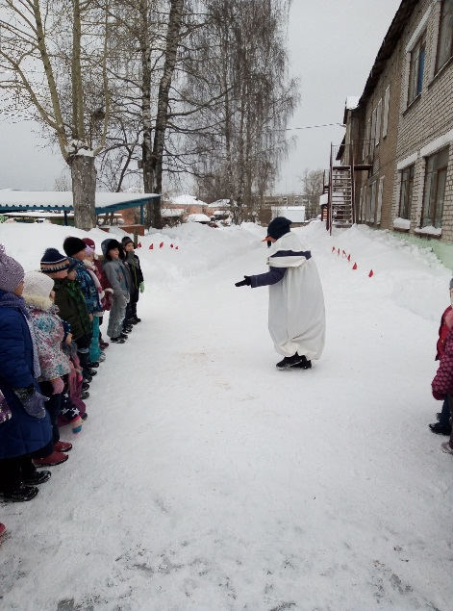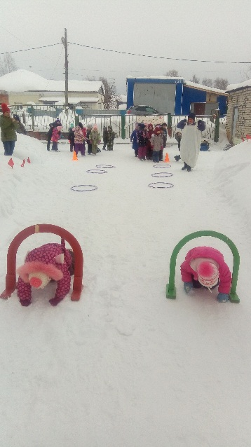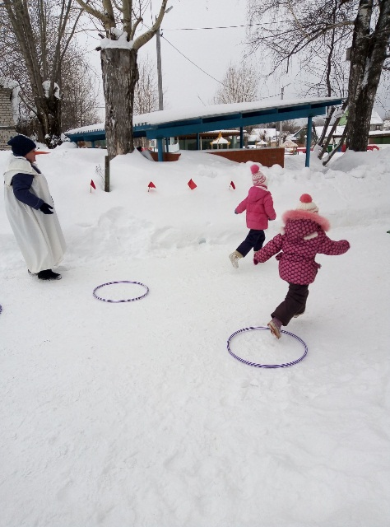

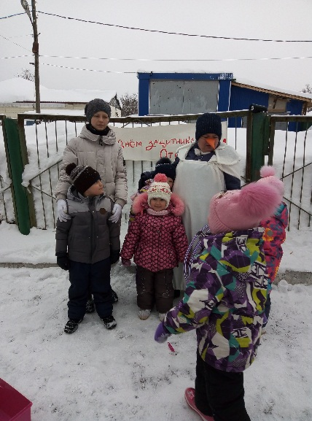

«Разминирование поля»
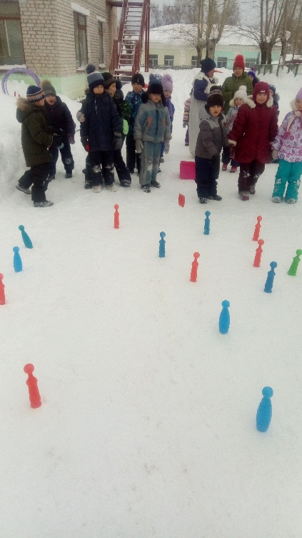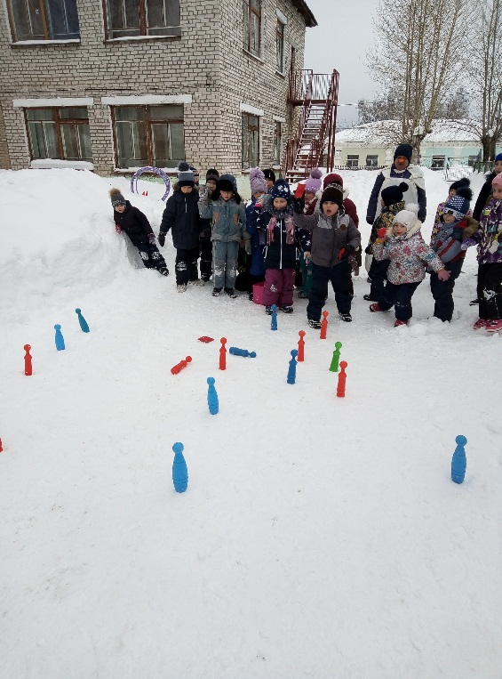

Игра «Военная фигура»
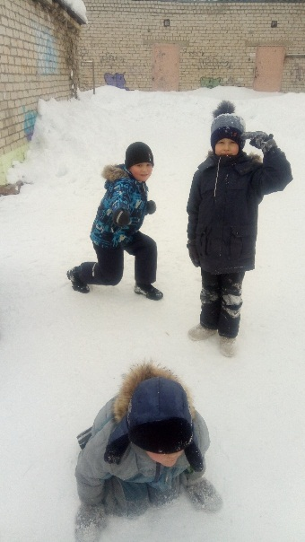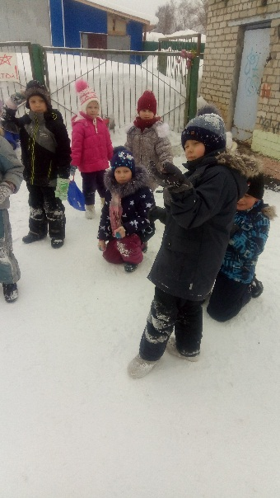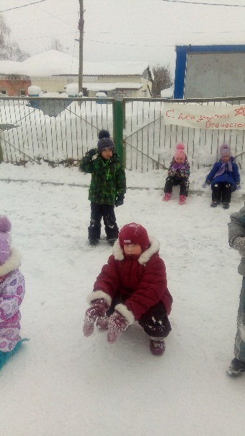

П/И «Самолеты»
